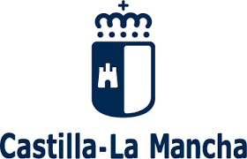

D. , con ,
Teléfono y correo electrónico
Cede los derechos de uso de las fotografías que se detallan a continuación sin límite temporal. Su uso será sin ánimo de lucro y no se podrán hacer obras derivadas, al amparo del Real Decreto Legislativo 1/1996, de 12 de abril, por el que se aprueba el Texto Refundido de la Ley de la Propiedad Intelectual.

Título y pequeña imagen de la foto

Estas fotografías se incluirán en el portal de áreas protegidas de Castilla-La Mancha, dependiente de la Dirección General de Medio Natural y Biodiversidad. Podrá ser utilizada en la página web del Servicio de Espacios Naturales y en las publicaciones que realicen en cualquier formato, incluido el digital.
La persona autora de la fotografía aparecerá siempre de forma visible, junto a la fotografía reproducida, o en alguna relación aneja donde se detallen las personas fotógrafas colaboradoras.
La Dirección General de Medio Natural y Biodiversidad no se responsabiliza del uso por terceros que pueda hacerse de las reproducciones y uso en contra de los derechos de la persona autora protegidos por la ley.

En , a de de 2026

Firmado:

Consejería de Desarrollo Sostenible
Dirección General de Medio Natural y Biodiversidad
C/Río Estenilla, s/n 45007 - Toledo

Tel. 925 24 88 29
Correo-e: dgmnb@jccm.es

www.castillalamancha.es

